KREMA KYLLINGSUPPE

**Ca. 10-12 porsjoner**

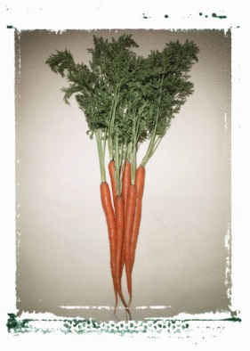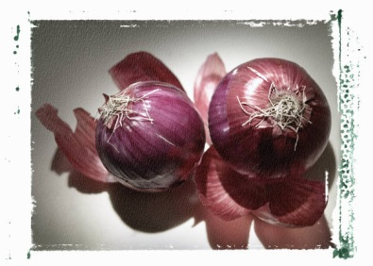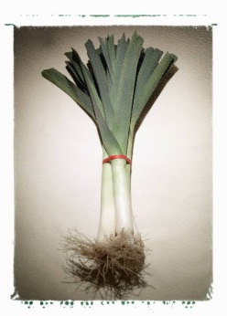 C:\Users\589Styrer\AppData\Local\Microsoft\Windows\Temporary Internet Files\Content.IE5\GMDVHZ4B\MC900280460[1].wmf

**Kraft:** **Suppe:**

3 store gulrøtter ca. 10 kyllingfileter

1 stor purre 1 liter kremfløte

3 løk 3 bokser creme fraiche

5 stk. kyllingbuljongterninger 1 ss. meierismør

1 ½ liter vann 1 purre

2-3 gulrøtter

Kutt grønnsakene i grove biter, surr dem så i litt olje. Hell over vannet og ha i buljongterningene. Kok i 1 time. Sil av kraften og kast grønnsakene.

Ha fløte og creme fraiche i kraften og kok i en god time.

Kyllingfiletene kuttes i passe store biter, krydres med salt og pepper eller kyllingkrydder og stekes lett i olje. De kan også stekes hele i stekeovn, 200 grader i 20-30 min. og kuttes i biter etterpå. Kutt purren i tynne ringer og gulrøttene i tynne staver.

På slutten av koketiden has kylling, purre, gulrøtter og smør i suppen. Smak til med salt og pepper.

**Garnityr**

Strø litt paprika, mais og sprøstekt bacon over ved servering. C:\Users\589Styrer\AppData\Local\Microsoft\Windows\Temporary Internet Files\Content.IE5\GSUBVUJE\MC900215789[1].wmf